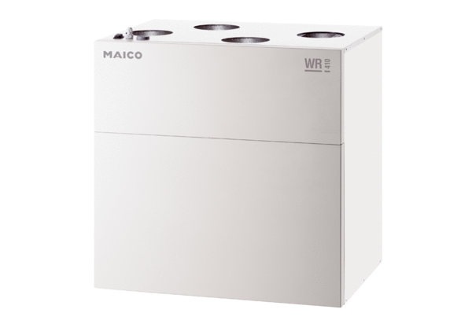Centralne urządzenie wentylacyjne WR 600Opakowanie jednostkowe: 1 sztukaAsortyment: K
Numer artykułu: 0095.0080Producent: MAICO

